Učitelj: Laura Javoršek | Šola: OŠ Ob Rinži Kočevje | Predmet: Naravoslovje 6 | Razred:  6. a | Datum:  december
UČNI/TEMATSKI SKLOP: ŽIVA NARAVA  Rastemo tako, da rastejo in se delijo naše celice |  |  |  | Število ur: 6
PRIPRAVA NA VZGOJNO-IZOBRAŽEVALNI PROCES

UČNI NAČRT / KATALOG ZANJA | OBLIKOVANJE/NAČRTOVANJE SKUPAJ Z UČENCI  V VEČ KROGIH
Učni cilji:  • spoznajo, da z uporabo lupe in mikroskopa lahko vidimo stvari, ki so s prostim očesom nevidne,  • razumejo, da so organizmi zgrajeni iz celic in da imajo celice notranjo zgradbo,  • spoznajo, da so celice zelo majhne in da so mnogi večcelični organizmi (tudi človek) zgrajeni iz mnogih tisočev milijard celic,  • spoznajo osnovno zgradbo celice (rastlinske, živalske),  • spoznajo, da celice vsebujejo mnogo različnih snovi,  • razumejo, da posamezni deli rastlinske in živalske celice (celični organeli) opravljajo posebne naloge (mitohondrij – celično dihanje; kloroplast – fotosinteza),  • razumejo, da sta rast in razvoj rastline povezana z nastajanjem novih celic (celična delitev), njihovo rastjo in diferenciacijo | Pričakovani dosežki:  Nameni učenja (oblikovani na podlagi standardov):  Učim se:  - da spoznam celice kot osnovne gradbene in funkcionalne enote vseh živih bitij,  - razumem, da je organizem lahko zgrajen iz ene celice, mnogi večcelični organizmi pa so zgrajeni iz več tisoč milijard celic,  - vem, da v celicah potekajo življenjsko pomembni procesi,  - znam opisati osnovno zgradbo celice in navede pomen posameznih delov (organelov),  - razlikujem med rastlinsko in živalsko celico (na mikroskopskem preparatu ali sliki) in zna pojasniti razlike v zgradbi rastlinske in živalske celice.  - vem, da se specializirane celice, ki opravljajo določene naloge, združujejo v tkiva; tkiva se povezujejo v organe in organi v organizem kot celoto. | Učne dejavnosti, metode:  Samostojno delo in delo v parih v skladu z navodili v spletni učilnici:  1. ura:  - Učenci spoznajo, kaj je živo – življenjske procese in da so vsa živa bitja zgrajena iz celic.  - Seznanijo se z mikroskopom in mikroskopiranjem.  2. ura:  - Mikroskopiranje (sodelovalno učenje)  3. ura  - Primerjava živalske in rastlinske celice  4. ura:  - Delitev, rast in razvoj celic  - Utrjevanje in preverjanje znanja  5. ura:  - Zoom in klepet  6. ura:  - Preizkusi svoje znanje | Učenčevi dokazi:  - rešene naloge v spletni učilnici; podani odgovori, rešen delovni list, sestavljena vprašanja  - sodelovanju na Zoomu  - uspešno rešen kviz v spletni učilnici
Kriteriji uspešnosti:
Uspešen bom, ko bom:
- ko bom znal samostojno uporabljati mikroskop,
- samostojno pripraviti preparat in opazovati celice,
- znal prepoznati in ločiti različne tipe celic glede na zgradbo,
- poznam življenjske procese, ki potekajo v celicah,
- znam razložiti kako se celice razmnožujejo.

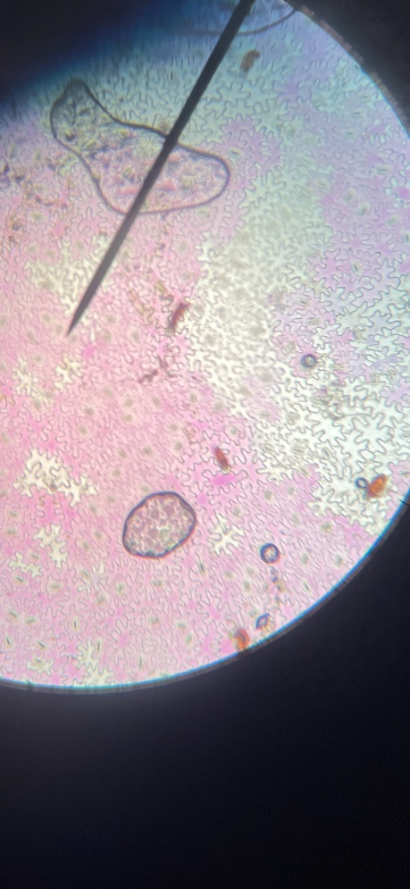Slika 1: Slika opazovanja celic spodnje povrhnjice ciklame skozi mikroskop

Print Screen zaslona - rezultati reševanja kviza enega učenca
